rr

**МIНIСТЕРСТВО ОСВIТИ І НАУКИ УКРАЇНИ**

**НАЦІОНАЛЬНИЙ ТЕХНІЧНИЙ УНІВЕРСИТЕТ УКРАЇНИ**

**“КИЇВСЬКИЙ ПОЛІТЕХНІЧНИЙ ІНСТИТУТ**

**ІМЕНІ ІГОРЯ СІКОРСЬКОГО”**

**Факультет прикладної математики**

**Кафедра програмного забезпечення комп’ютерних систем**

**Лабораторна робота №3**

**з дисципліни “ Основи програмування”**

**тема “СЛОВНИКИ ТА ДЕРЕВА”**

|  |  |  |
| --- | --- | --- |
| **Виконав**  **студент I курсу**  **групи КП-83**  **Мортіков Владислав Євгенович**  **варіант №16** |  | **Перевірив**  **“\_\_\_\_” “\_\_\_\_\_\_\_\_\_\_\_\_”  2019  р.**  **викладач**  **Гадиняк Руслан Анатолійович**  **(прізвище, ім’я, по батькові)** |

**Київ 2019**

**Мета роботи**

### Мета

Реалізувати та використати АТД "Бінарне дерево пошуку".  
Навчитись створювати та обходити нелінійні структури даних.  
Навчитись створювати і підключати у проект статичні бібліотеки.

### **Загальні вимоги до завдання**

Створити консольну програму, що дозволяє працювати з бінарним деревом пошуку.

Опції програми (можуть йти у довільному порядку):

1. IN - (перший вільний аргумент) шлях до вхідного файлу з CSV
2. -n N - аргумент для додаткової обробки даних
3. -o OUT - шлях до вихідного файлу (файл має створюватись, якщо його не існує)
4. -b - булева опція для побудови бінарного дерева пошуку.

Якщо програмі не задано шлях до вхідного файлу - вивести у консоль помилку про відсутність вхідного файлу і завершити роботу програми.

Зчитати CSV дані з заданого файлу і сформувати список сутностей, кожна з яких має унікальний цілочисельний ідентифікатор.  
Якщо задана відповідна опція - побудувати на основі списку бінарне дерево пошуку. У якості ключів нод БДП використати ідентифікатори сутностей.  
Якщо задана опція обробки даних - модифікувати БДП відповідно до умови з попередньої лабораторної роботи. Вивести модифіковане БДП у консоль.  
Якщо задана опція з шляхом до вихідного файлу - записати модифікований список сутностей у файл в форматі CSV.

### **Методичні вказівки до виконання**

Скопіювати у директорію проекту код і допоміжні файли попередньої лабораторної роботи.

#### **1. Реалізація бінарного дерева пошуку (UPD-3)**

Реалізувати [модуль](https://docs.google.com/presentation/d/18PQX143prl8iTkqzjQM7h1_GZQ1swnf17oQ0TLarKpw/edit" \l "slide=id.g51b6482251_100_317)**BinTree** для представлення вузлів бінарного дерева.  
Вузли повинні містити значення типу **структури сутності** з попереднього завдання.  
Опціонально можна додати цілочисельне поле id, у яке будуть записувати значення з цілочисельного поля idвідповідної сутності-значення.

Реалізувати [модуль](https://docs.google.com/presentation/d/18PQX143prl8iTkqzjQM7h1_GZQ1swnf17oQ0TLarKpw/edit" \l "slide=id.g51b6482251_100_328)**BSTree** (бінарне дерево пошуку, БДП), що залежить від модуля **BinTree** і складається з вузлів відповідного типу.

Реалізувати функцію void BSTree\_print(BSTree \* tree) для виводу вмісту БДП із відображенням структури дерева (рівні дерева, ліві і праві діти) та ключів і значень вузлів.

#### **2. Використання бінарного дерева пошуку**

Додати у програму обробку нової булевої (наявна або ні, без значення) опції командного рядка -b.  
Додати в структуру Options булеве поле з назвою b зі значенням false за замовчуванням (див. **Додаток А**).  
За наявності такої опції після формування списку сутностей створити новий екземпляр BSTree і додати в нього всі сутності зі списку.  
Вивести вміст побудованого дерева у консоль (**UPD-2** Виводити дерево так, щоби було видно його структуру).  
Якщо наявна опція -n - використати її умову з попередньої лабораторної роботи для того, щоби по даному критерію знайти у списку сутностей всі потрібні записи і видалити їх і зі списку і по ключах з дерева.  
Вивести вміст зміненого дерева у консоль.

#### **3. Статична бібліотека**

**UPD-3**. Створити у корені завдання директорію з назвою libcsvlab.  
Перенести модуль csv та його залежності (модуль list) у директорію libcsvlab.  
Створити у директорії libcsvlab файл налаштувань CMake проекту для збірки статичної бібліотеки **libcsvlab**.  
Бібліотеку не встановлювати в систему.  
Налаштувати у проекті головної програми шляхи підключення заголовочних файлів і архіву статичної бібліотеки **libcsvlab**.

**Тексти коду програм**

|  |
| --- |
| **main.c** |
|  |

**￼Приклади результатів**

**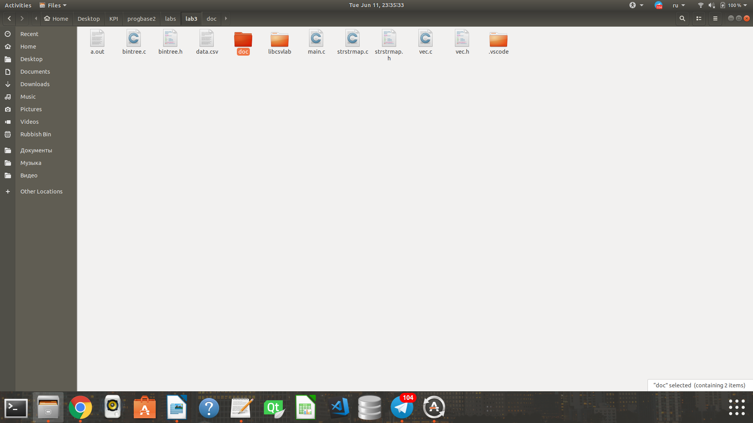**

**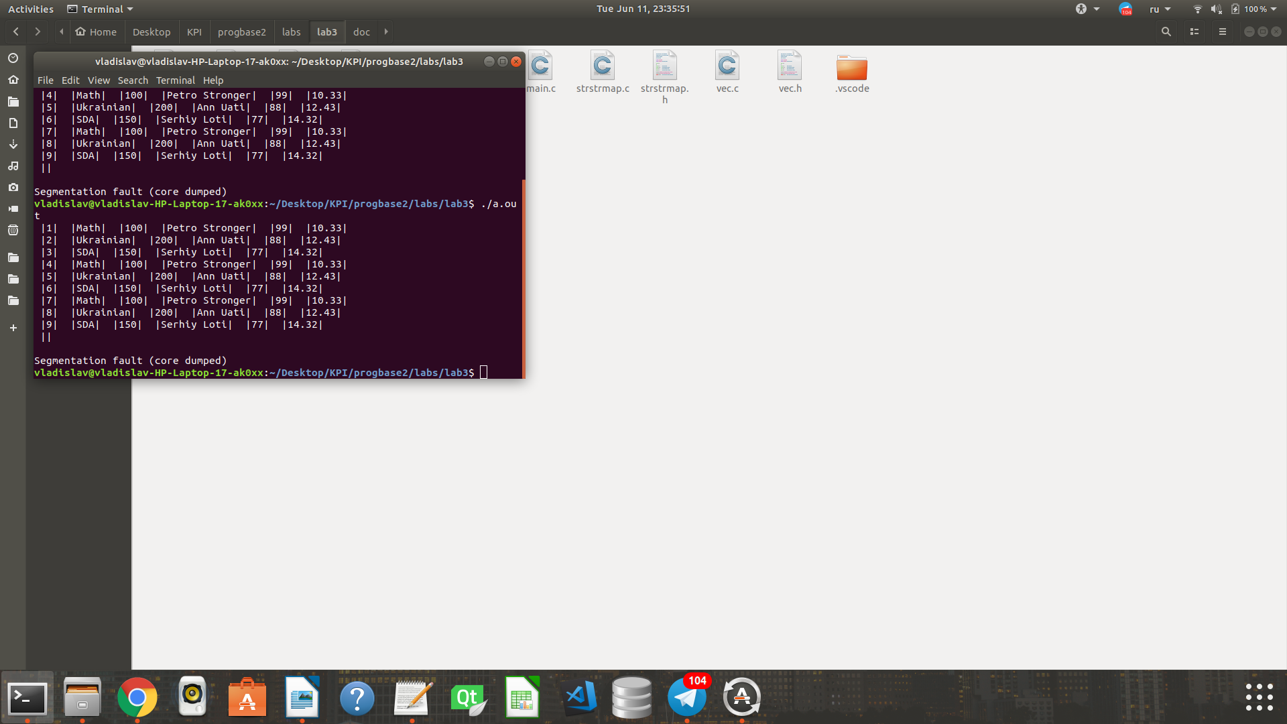**

**Висновки**

Виконавши дану лабораторну роботу ми навчилися працювати із деревами та словниками

У процесі виконання програми, користувач може обрати декілька режимів роботи:

- стандартний;

- робота із деревом;

- робота зі словником.

Програма компілювалася за допомогою компілятора gcc.